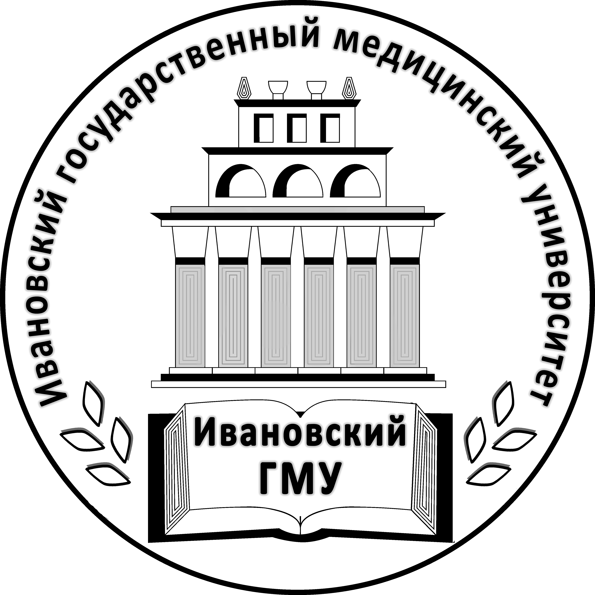 | федеральное государственное бюджетное образовательное учреждение высшего образования  «Ивановский государственный медицинский университет»  Министерства здравоохранения Российской Федерации

принято  ученым советом  (протокол № 11)  26 ноября 2024 г. | УТВЕРЖДАЮ  Ректор  ________________ И. В. Иванова  26 ноября 2024 г.

Положение
о факультете подготовки медицинских кадров высшей квалификации

СМК П

 | Должность | Фамилия, подпись | Дата
Разработал | Декан факультета подготовки  медицинских кадров высшей  квалификации | Уткина М.Н. | 26.11.2024
Согласовал | Проректор (по образовательной  деятельности)  Начальник Центра менеджмента  качества, лицензирования и  аккредитации  Ведущий юрисконсульт | Шишова А.В.  Корягина И.И.  Грабовенко Л.В. | 26.11.2024  26.11.2024  26.11.2024

Содержание

- Назначение и область применения | 3
- Нормативные документы | 3
- Термины. Определения. Сокращения | 4
- Общие положения | 4
5. Задачи | 4
6. Структура | 5
7. Функции | 5
8. Права | 6
9. Взаимоотношения и связи с другими структурными подразделениями | 6
10. Ответственность | 6
11. Заключительные положения | 7

1. Назначение и область применения
Настоящее Положение о факультете подготовки медицинских кадров высшей квалификации (далее – Положение) устанавливает задачи, структуру, функции, права, ответственность, взаимоотношения с другими структурными подразделениями факультета подготовки медицинских кадров высшей квалификации федерального государственного бюджетного образовательного учреждения высшего образования «Ивановский государственный медицинский университет» Министерства здравоохранения Российской Федерации (далее – Университет).
Действие настоящего Положения распространяется на организацию и деятельность факультета подготовки медицинских кадров высшей квалификации (далее – факультет, ФПМКВК).
2. Нормативные документы
2.1. В своей деятельности ФПМКВК руководствуется:
- Федеральным законом от 29 декабря 2012 г. № 273-ФЗ «Об образовании в Российской Федерации»;
- Постановлением Правительства РФ от 30 ноября 2021 г. № 2122 «Об утверждении Положения о подготовке научных и научно-педагогических кадров в аспирантуре (адъюнктуре)»;
- Приказом Минобрнауки России от 19 ноября 2013 г. № 1258 «Об утверждении Порядка организации и осуществления образовательной деятельности по образовательным программам высшего образования - программам ординатуры»;

- Приказом Минобрнауки России от 19 ноября 2013 г. № 1259 «Об утверждении Порядка организации и осуществления образовательной деятельности по образовательным программам высшего образования - программам подготовки научно-педагогических кадров в аспирантуре (адъюнктуре)»;

- Приказом Минобрнауки России от 28 марта 2014 г. № 247 «Об утверждении Порядка прикрепления лиц для сдачи кандидатских экзаменов, сдачи кандидатских экзаменов и их перечня»;

- Приказом Минздрава России от 3 сентября 2013 г. № 620н «Об утверждении Порядка организации и проведения практической подготовки обучающихся по профессиональным образовательным программам медицинского образования, фармацевтического образования»;

- Приказом Минобрнауки России от 18 марта 2016 г. №227 «Об утверждении Порядка проведения государственной итоговой аттестации по образовательным программам высшего образования – программам подготовки научно-педагогических кадров в аспирантуре (адъюнктуре), программам ординатуры, программам ассистентуры-стажировки»;

- Приказом Минобрнауки России от 12 сентября 2013 г. № 1061 «Об утверждении перечней специальностей и направлений подготовки высшего образования»;

- Приказом Минобрнауки России от 24 февраля 2021 г. № 118 «Об утверждении номенклатуры научных специальностей, по которым присуждаются ученые степени, и внесении изменения в Положение о совете по защите диссертаций на соискание ученой степени кандидата наук, на соискание ученой степени доктора наук, утвержденное приказом Министерства образования и науки Российской Федерации от 10 ноября 2017 г. № 1093»;
- ФГОС ВО по направлениям подготовки (специальностям);
- ФГТ к структуре программ подготовки научных и научно-педагогических кадров в аспирантуре, условиям их реализации, срокам освоения этих программ с учетом различных форм обучения, образовательных технологий и особенностей отдельных категорий аспирантов;
- Уставом Университета;
- Локальными нормативными актами.
3. Термины. Определения. Сокращения
Образовательная программа – комплекс основных характеристик образования (объем, содержание, планируемые результаты) и организационно-педагогических условий, который представлен в виде учебного плана, календарного учебного графика, рабочих программ учебных предметов, курсов, дисциплин (модулей), иных компонентов, оценочных и методических материалов.
Результаты освоения обучающимися образовательных программ – информация о владении обучающимися конкретными компетенциями, знаниями и умениями, зафиксированными в определенной форме.
Обучающиеся - физические лица, осваивающие образовательную программу.
Ординатор – лицо, обучающееся по программе ординатуры.
Аспирант – лицо, обучающееся по программе подготовки научных и научно-педагогических кадров в аспирантуре.
ФГБОУ ВО Ивановский ГМУ Минздрава России, Университет – федеральное государственное бюджетное образовательное учреждение высшего образования «Ивановский государственный медицинский университет» Министерства здравоохранения Российской Федерации.
ФПМКВК – факультет подготовки медицинских кадров высшей квалификации.
ФГОС ВО – федеральный государственный образовательный стандарт высшего образования.
ФГТ – федеральные государственные требования к структуре программ подготовки научных и научно-педагогических кадров в аспирантуре, условиям их реализации, срокам освоения этих программ с учетом различных форм обучения, образовательных технологий и особенностей отдельных категорий аспирантов
4. Общие положения
4.1. ФПМКВК является учебно-методическим, научно-исследовательским и административным подразделением Университета.
4.2. ФПМКВК осуществляет образовательную деятельность по образовательным программам высшего образования – программам ординатуры и программам подготовки научных и научно-педагогических кадров в аспирантуре.
4.3. Факультет создается, реорганизуется и ликвидируется приказом ректора на основании решения ученого совета Университета.
4.4. Факультет может иметь свою символику, бланки служебной документации, печать.

5. Задачи
5.1. Удовлетворение потребностей граждан в приобретении знаний, умений, навыков, в формировании компетенций уровня и объема подготовки кадров высшей квалификации, позволяющих осуществлять профессиональную деятельность и занимать определенные должности в сферах охраны здоровья граждан, исследовательской и образовательной деятельности в Российской Федерации.
5.2. Обеспечение системы здравоохранения и образования медицинскими кадрами высшей квалификации.
5.3. Проведение фундаментальных и прикладных научных исследований, использование полученных результатов в образовательном процессе и практическом здравоохранении.

6. Структура
6.1. Структура и штатная численность ФПМКВК утверждается ректором Университета с учетом возложенных на факультет задач и выполняемых функций.
6.2. Непосредственное управление ФПМКВК осуществляет декан факультета, избираемый ученым советом Университета в порядке, предусмотренном Положением о процедуре выборов декана факультета.
6.3. Декан факультета непосредственно подчиняется проректору (по образовательной деятельности).
6.4. Общее руководство деятельностью ФПМКВК и координацию учебно-методической работы на факультете осуществляет выборный коллегиальный орган управления – ученый совет ФПМКВК.

7. Функции
7.1. Организация учебного процесса по программам ординатуры и программам подготовки научных и научно-педагогических кадров в аспирантуре по направлениям (научным специальностям), предусмотренным действующей номенклатурой и имеющейся у Университета лицензией на осуществление образовательной деятельности.
7.2. Разработка основных профессиональных образовательных программ подготовки кадров высшей квалификации в соответствии с ФГОС ВО и ФГТ.
7.3. Планирование учебного процесса, обеспечивающее создание необходимых условий для педагогической деятельности профессорско-преподавательского состава и успешного освоения обучающимися образовательных программ, их самостоятельной и научной работы.
7.4. Контроль качества подготовки обучающихся, который проводится в формах текущего контроля успеваемости, промежуточной аттестации и государственной итоговой аттестации (итоговой аттестации).
7.5. Прикрепление к Университету лиц для сдачи кандидатских экзаменов путем их зачисления в Университет.
7.6. Контроль за осуществлением образовательной и методической деятельности на кафедрах Университета по основным профессиональным образовательным программам подготовки.
7.7. Организация и проведение мероприятий, направленных на повышение качества подготовки специалистов.
7.8. Проведение научно-исследовательской работы и использование ее результатов в практике здравоохранения и образования.
7.9. Изучение рынка образовательных услуг и рынка труда по направлениям (научным специальностям) подготовки ординаторов и аспирантов, мониторинг качества подготовки, обеспечение учета требований рынка труда в образовательном процессе на факультете.
7.10. Внедрение современных образовательных и информационно-коммуникационных технологий обучения, поиск и использование новых эффективных форм и методов преподавания в организацию учебного процесса ординаторов и аспирантов.
7.11. Оформление и выдача документов об образовании и о квалификации обучающимся факультета.
7.12. Подготовка и выпуск учебников, монографий, научных статей, учебных пособий и другой научной и учебно-методической литературы, координация их рецензирования.
7.13. Представление результатов научных исследований и достижений педагогической деятельности кафедр на конференциях, симпозиумах, выставках и т.д.

8. Права
8.1. ФПМКВК имеет право:
- определять формы и содержание разделов основных профессиональных образовательных программ, выбирать методы и средства обучения, проведения научных исследований при обеспечении высокого качества образования;
- создавать учебные, научные программы и методические материалы;
- участвовать в формировании плана изданий учебно-методической и научной литературы Университета.
8.2. ФПМКВК в лице декана имеет право:
- согласовывать с Центром развития образования учебные планы, графики учебного процесса, расписание учебных занятий и контролировать их выполнение;
- допускать обучающихся к государственной итоговой аттестации;
- посещать зачеты и экзамены и вносить предложения по улучшению качества преподавания и организации образовательной деятельности;
- вносить проекты документов по вопросам образовательной деятельности на факультете;
- контролировать соблюдение обучающимися факультета правил внутреннего распорядка для обучающихся;
- представлять обучающихся факультета к различным формам поощрения за успехи в учебе, научно-исследовательской работе, активное участие в спортивных и общественных мероприятиях, а также вносить предложения руководству Университета о применении к обучающимся мер дисциплинарного взыскания;
- разрабатывать отдельным обучающимся индивидуальные графики обучения.
9. Взаимоотношения и связи с другими структурными подразделениями
9.1. В своей деятельности ФПМКВК взаимодействует:
- с проректором (по научно-исследовательской работе и международному сотрудничеству) – по вопросам планирования, выполнения научной работы (диссертации) обучающимися;
- с Центром развития образования – по вопросам организации образовательной деятельности;
- с Центром практической подготовки – по вопросам организации практической подготовки обучающихся;
- с Федеральным мультипрофильным аккредитационно-симуляционным центром - по вопросам симуляционного обучения, подготовки и проведения государственной итоговой аттестации обучающихся;
- с Центром развития карьеры – по вопросам профессиональной ориентации, приема на обучение и трудоустройства выпускников;
- со специалистом паспортно-визовой службы факультета международного образования – по вопросам пребывания иностранных обучающихся в Российской Федерации;
- с другими подразделениями – в соответствии со структурой Университета, организационно-распорядительными и нормативными документами, уставом Университета.
10. Ответственность
10.1 Декан ФПМКВК несет ответственность за:
- неисполнение или ненадлежащее исполнение возложенных на факультет задач и функций;
- содержание и качество подготовки выпускников факультета по всем разделам образовательных программ;
- нарушение прав и свобод обучающихся и сотрудников факультета;
- правонарушения, совершенные в процессе осуществления своей деятельности, в пределах, определенных действующим трудовым, административным, уголовным и гражданским законодательством Российской Федерации;
- нарушение норм профессиональной этики, правил внутреннего трудового распорядка для работников Университета и иных локальных нормативных актов Университета;
- обеспечение безопасности жизни и здоровья обучающихся и сотрудников факультета во время обучения или выполнения ими своих должностных обязанностей.
11. Заключительные положения
11.1. Настоящее Положение вступает в силу со дня его принятия ученым советом Университета и утверждения ректором Университета.
11.2. Положение о факультете подготовки медицинских кадров высшей квалификации, утвержденное решением ученого совета от 28.11.2023 г. (протокол № 12) утрачивает силу с момента утверждения настоящего Положения.

